| Laboratorio de Computación  Salas A y B |
| --- |
|  |

| *Profesor(a):* | Karina García Morales |
| --- | --- |
| *Asignatura:* | Fundamentos de programación |
| *Grupo:* | 22 |
| *No de Práctica(s):* | 2 |
| *Integrante(s):* | Bartolo Guzmán Ulises |
|  |  |
|  |  |
|  |  |
| *No. de lista o brigada:* |  |
| *Semestre:* | 2026-1 |
| *Fecha de entrega:* | 26/08/2025 |
| *Observaciones:* |  |
|  |  |

CALIFICACIÓN: ________________

**Objetivos:**El alumno identificará al sistema operativo como una parte esencial de un sistema de cómputo. Explorará un sistema operativo GNU/Linux con el fin de conocer y utilizar sus comandos básicos.

**Introducción:** Durante la Práctica se utilizaron diversos comandos en la terminal de linux para la creación de directorios y archivos, así como su manipulación

**Desarrollo:**

**1.- Crea un directorio que se llame *LAB2026-1_Nombre* y entra a el.**

**2.- Crea los directorios necesarios de las Materias que estas cursando(Mínimo 3) llamado *Materia*.**

**3.- Dentro de cada directorio crea un archivo llamado *Nombre_PENDIENTES_Materia* (recuerda que puedes utilizar los comandos vistos en la práctica)**

**4.- Muestra el contenido de cada uno de tus directorios creados dentro de *LAB2026_1_Nombre*.**

**4.- Salir del directorio *LAB2026-1_Nombre*.**

**7.- Crea un directorio que se llame *Nombre_COPIA*.**

**8.- Copia los archivos que creaste, al directorio *Nombre_COPIA*.**

**9.- Muestra el contenido de tu directorio *Nombre_COPIA*.**

**10.- Mueve el directorio *Nombre_COPIA* al directorio *LAB2026-1_Nombre.***

**11.- Muestra los permisos de los archivos contenidos en el directorio *LAB2026-1_Nombre* y en *Nombre_COPIA***

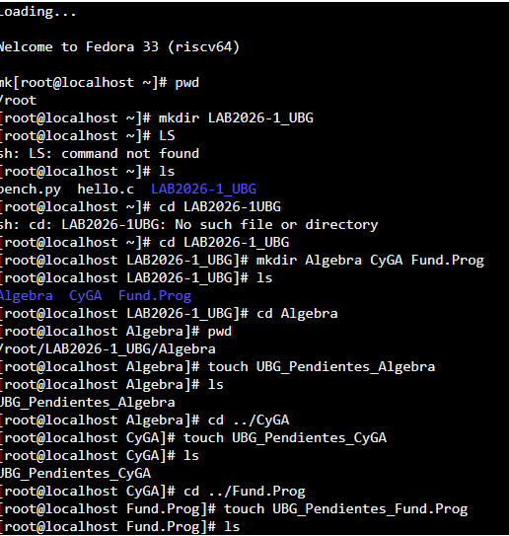

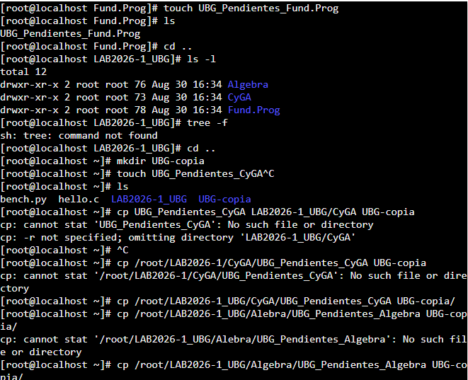

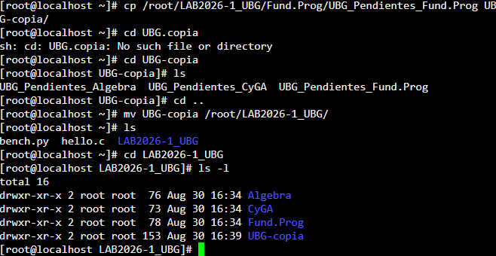

**Comando chown y chmod:**

Estos comandos sirven principalmente para otorgar; cambiar permisos.

Para cambiar el grupo y el propietario se utiliza el comando chown.

La gestión de procesos es mucho más fácil y cómoda con el comando chmod, ya que la modificación de procesos se hace con números binarios, aunque los cambios se hacen en formato octal pero después se transforma a binario. Esto pasa porque cada número del sistema octal representa 3 para el propietario, 3 para grupos y 3 para otros.

**Indica en qué directorio te encuentras, ¿Cómo lo sabes?**

Gracias al comando “pwd” podemos saber en qué directorio o en qué ubicación nos encontramos.

Ejemplo:



Aquí nos encontramos dentro del directorio Algebra que está dentro de otro directorio llamado LAB2026-1_UBG.

**Comandos “cal” y “date”**

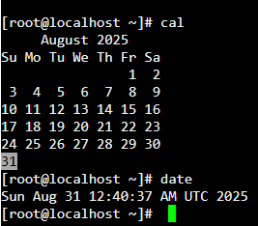

Para el comando cal, nos mostró un calendario y la fecha de hoy, el comando date, nos dio el día y la hora.

**Comando “man”**

El comando man es utilizado como un manual del lenguaje, explica funciones de otros comandos. Puede servir como auxiliar cuando no sabemos cómo usar un comando específico.

**Comando “cat”**

El comando cat sirve para ver el contenido de uno o más archivos, además que permite crear copias entre ellos o copiar dos archivos en uno

**Referencias:**

Martínez Esteban, Guillermo (2018). [*Control avanzado de recursos protegidos*](https://oa.upm.es/51569/). Trabajo Fin de Grado / Proyecto Fin de Carrera, [E.T.S.I. de Sistemas Informáticos (UPM)](https://oa.upm.es/view/institution/ETSI=5FSistemas=5FInfor/), Madrid.

Bermudez Leon, Max (2020). *Introducción a linux*, Costa Rica.

[**https://github.com/uliguz05-cpu/practica1_fdp/tree/main**](https://github.com/uliguz05-cpu/practica1_fdp/tree/main)